Порядок и условия предоставления имущества
субъектам МСП без проведения торгов

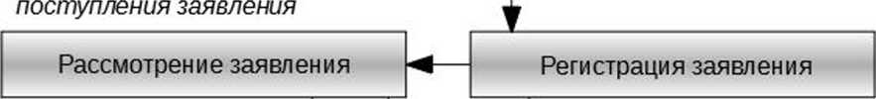
30 календарных дней со дня
В день поступления заявления
Условия предоставления имущества
• Заявитель должен быть внесен в единый
реестр субъектов МСП и осуществлять
социально-значимые и иные приоритетные
виды деятельности (перечень видов
деятельности приведен ниже)
• Имущество должно быть включено в
Перечень имущества, предоставляемого
субъектам МСП и организациям,
образующим инфраструктуру поддержки
субъектов МСП
• Аренда на 5 лет (если меньший срок не заявлен субъектом МСП)
• Льготная арендная плата

Пакет документов для
предоставления имущества
• Заявление (формы прилагаются)
• Документ, подтверждающий
полномочия лица, подписавшего
заявление
• Доверенность представителя (в случае
представления документов
доверенным лицом)

Уведомление об отказе в предоставлении имущества в аренду (при наличии оснований, установленных пунктом 23 (а при предоставлении имущества на новый срок — пунктом 12) приложения №2 к ППТО № 340-п от 01.12.2008)
90 календарных дней со дня принятия решения
Проведение оценки
рыночной стоимости имущества
5 календарных дней со дня получения отчета об оценке
Подготовка и направление проекта договора аренды

5 календарных дней со дня принятия решения
Уведомление о предоставлении
имущества в аренду

5 рабочих дней со дня поступления заявления
Уведомление о
приостановлении срока
рассмотрения заявления
(при наличии ранее
поданного другим лицом
заявления в отношении
одного и того же имущества)

